**4.4 Implementasi**

**4.4.1 *System Specification***

Untuk mengimplementasi aplikasi ini, terdapat beberapa sistem yang dibutuhkan baik terkait dengan *software* maupun *hardware*. Beberapa sistem tersebut antara lain :

### Software

* + - * 1. *Smartphone*

Spesifikasi minimum sistem operasi yang dibutuhkan pada perangkat yang akan menggunakan aplikasi ini adalah Android versi 4.1 (Jelly Bean).

* + - * 1. *Web Browser*

Spesifikasi *web browser* yang digunakan oleh admin untuk dapat mengakses *website* adalah :

Mozilla Firefox

Google Chrome

Opera

### Hardware

Spesifikasi minimum *hardware smartphone* yang digunakan oleh *user* untuk dapat menjalankan aplikasi ini adalah :

* RAM 512 MB
* Kapasitas memori 30 MB
* Memiliki koneksi *internet*
* Kamera
  + - 1. **Petunjuk Instalasi Aplikasi**

Tahapan proses instalasi aplikasi *mobile device* adalah:

* + - * 1. 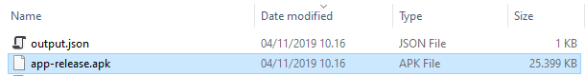*Copy apk* aplikasi mobil lelang ke *smartphone*

**Gambar 4.82** *File apk aplikasi* Lelang Mobil

* + - * 1. 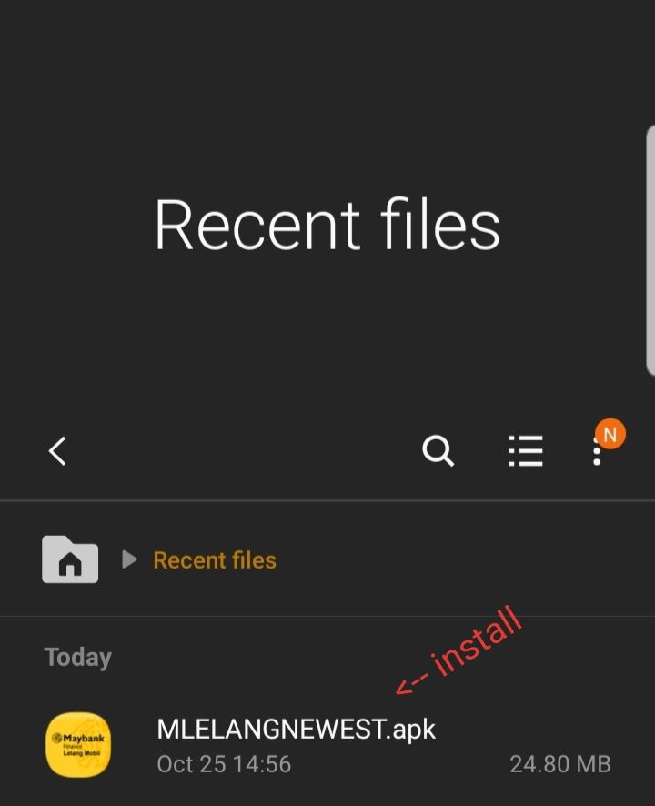Lalu buka *File manager* di *smartphone,* dan pilih *menu* *APK.* Maka akan tampil seperti gambar dibawah ini

**Gambar 4.83** *File apk* aplikasi lelang mobil

* + - * 1. Klik aplikasi Lelang Mobil, maka akan menampilkan gambar berikut

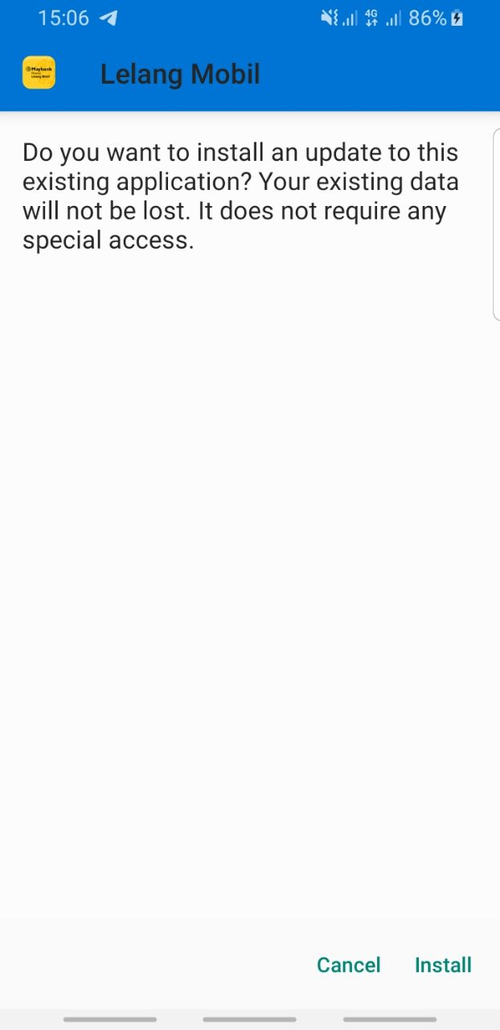

**Gambar 4.84** *Langkah install* aplikasi *lelang mobil*

* + - * 1. Lalu pilih *Install*

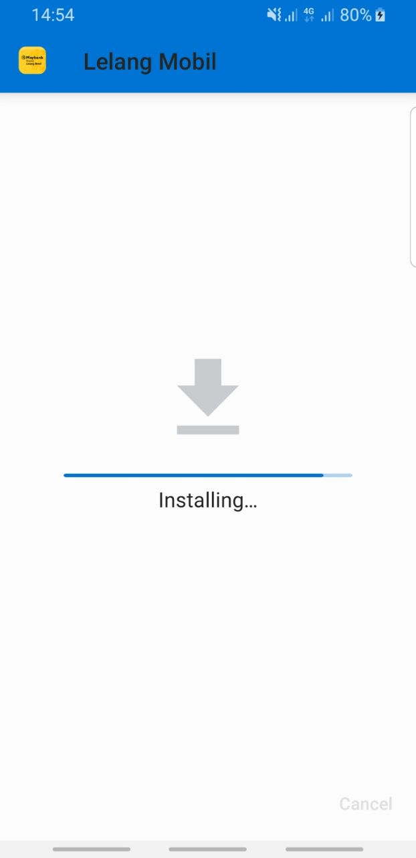

**Gambar 4.85** Instalasi aplikasi Lelang Mobil

* + - * 1. Lalu klik *Done*, dan aplikasi sudah bisa dijalankan

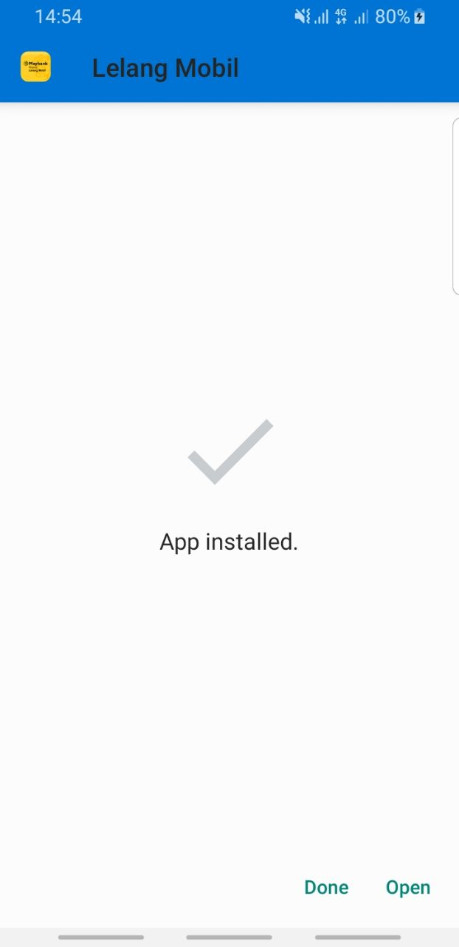

**Gambar 4.86** Aplikasi Lelang Mobil telah terinstall

**4.4.2 Prosedur Penggunaan Aplikasi**

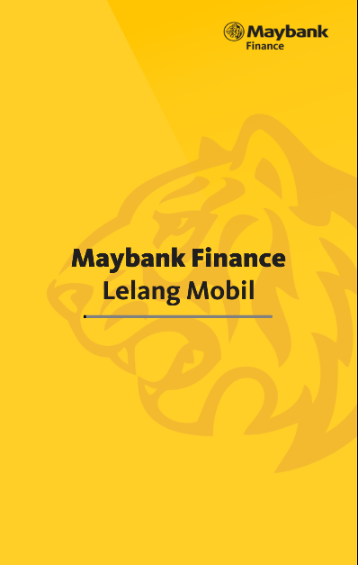

**Gambar 4.87** *Splashscreen* di *Mobile Application*

Halaman ini muncul ketika pertama kali applikasi dijalankan. Loading bar akan terisi sampai penuh dan kemudian user akan diarahkan ke halaman intro.

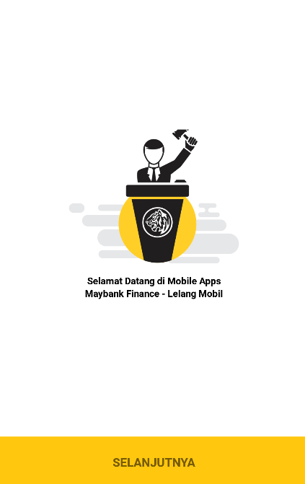

**Gambar 4.88** *Intro* 1di *Mobile Application*

Halaman ini muncul setelah user melewati splashscreen. Disini user diberi informasi tentang applikasi kami.

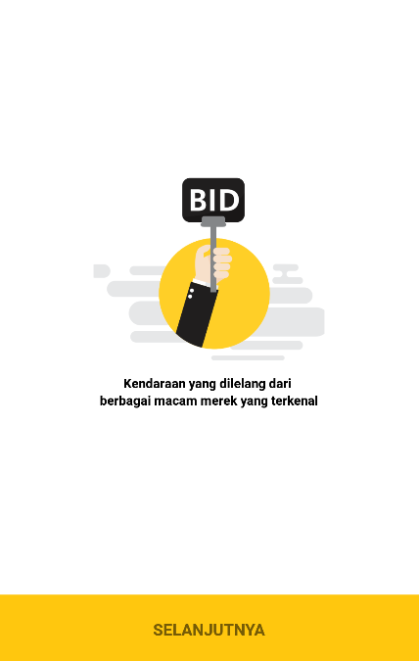

**Gambar 4.89** *Intro* 2di *Mobile Application*

Halaman ini muncul setelah user melewati splashscreen dan intro 1. Disini user diberi informasi tentang applikasi kami.

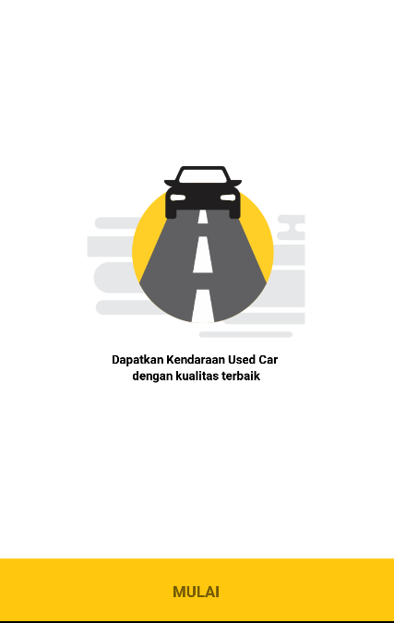

**Gambar 4.90** *Intro* 3di *Mobile Application*

Halaman ini muncul setelah user melewati splashscreen, intro1, dan intro2. Disini user harus menekan tombol mulai untuk kemudian diarahkan ke halaman login.

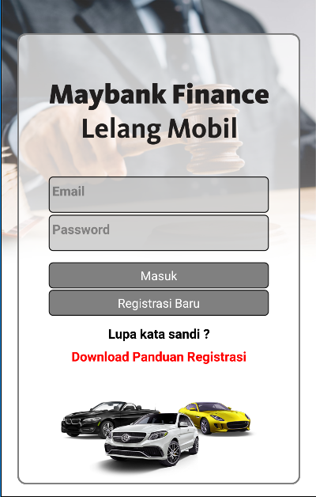

**Gambar 4.91** *Menu Login* di *Mobile Application*

Berisi kolom username dan password yang terhubung ke database, jika user belum pernah mendaftar maka tidak akan bisa login.

Didalam menu login ini ada 4 button,

1. Button pertama yaitu button Masuk yang akan mengarahkan user ke halaman Home
2. Button Registrasi mengarahkan user ke halaman registrasi
3. “Lupa Kata Sandi” mengarahkan user ke halaman reset password
4. “Download Panduan Registrasi” akan mengarahkan user untuk mendownload panduan pengguna dengan extension .pdf

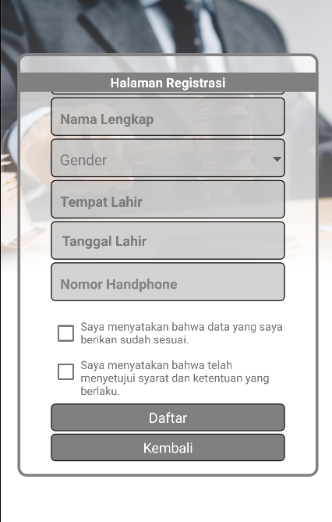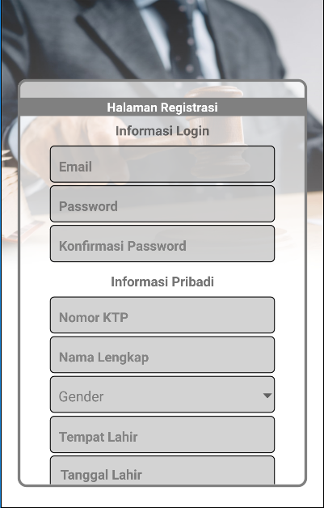

**Gambar 4.92** *Menu Register* di *Mobile Application*

Didalam menu register terdapat 2 kolom yaitu, Kolom “Informasi Login” dan Kolom “Informasi Pribadi”.

Kolom “Informasi Login” berisi :

1. Input Text Email
2. Input Text Password
3. Input Text Konfirmasi Password

Kolom “Informasi Pribadi berisi :

1. Input Nomor KTP
2. Input Nama Lengkap
3. Dropdown List untuk Gender
4. Input Tempat Lahir
5. Datepicker untuk Tanggal Lahir
6. Input Nomor Handphone

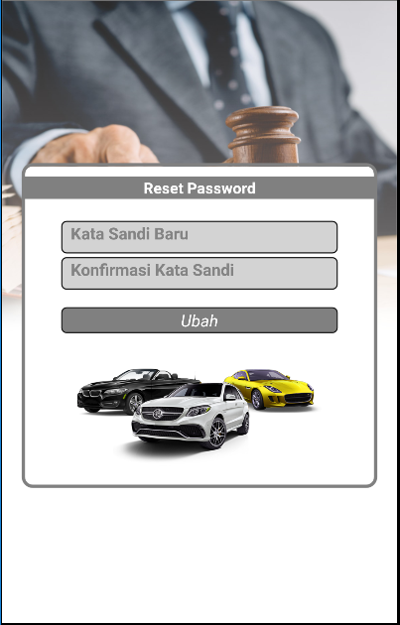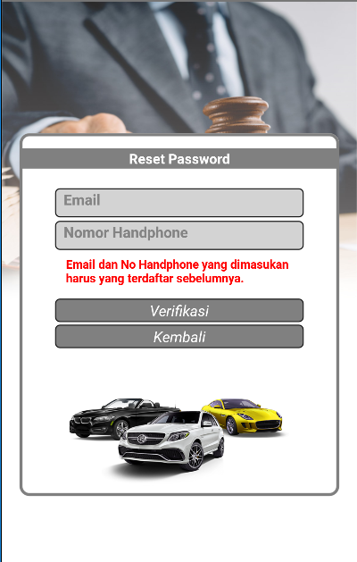

**Gambar 4.93** *Menu* Lupa *Password* di *Mobile Application*

Menu reset password terbagi menjadi 2 tahap, yaitu :

1. Menu Verifikasi : Menu ini mengharuskan user untuk memasukan Email / Nomor handphone yang pernah didaftarkan. Jika Email / Nomor Handphone yang dimasukan user tidak terdaftar maka akan muncul error message.
2. Menu Ubah Kata Sandi : Menu ini akan muncul setelah user berhasil melewati halaman Verifikasi, di halaman ini user diminta untuk memasukan kata sandi baru yang diinginkan dan konfirmasi kata sandi baru. Kata sandi baru dan Konfirmasi Kata sandi harus sama.

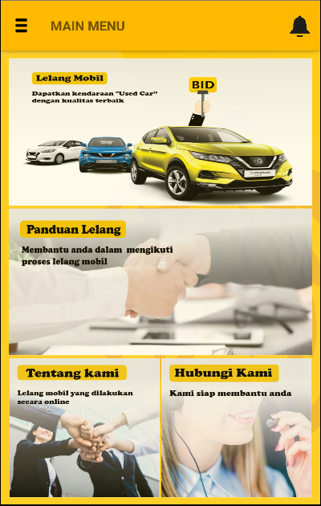

**Gambar 4.94** Halaman *Home / Main Menu* di *Mobile Application*

Di halaman home ini terdapat 4 gambar yang jika ditekan akan mengarahkan user ke halaman yang spesifik.

1. Lelang Mobil : Mengarahkan user ke halaman Lelang Mobil / List Mobil
2. Panduan Lelang : Mengarahkan user ke halaman Panduan lelang
3. Tentang Kami : Mengarahkan user ke halaman Tentang Kami / About us
4. Hubungi Kami : Mengarahkan user ke halaman Hubungi Kami / Contact us

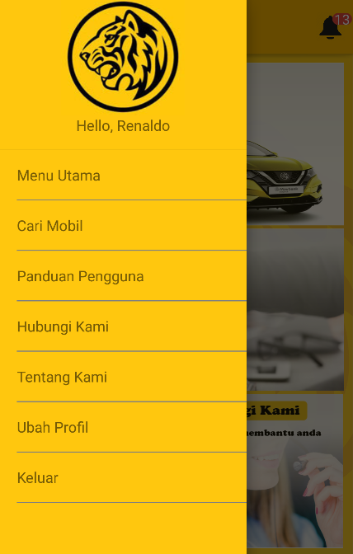

**Gambar 4.95** *Sidebar 1* di *Mobile Application*

Drawer Menu 1 adalah drawer menu yang berada pada menu Home, Drawer ini bisa mengarahkan user ke 6 menu dan juga bisa mengarahkan User balik ke halaman login. Perbedaan menu di drawer home dan halaman home adalah di menu drawer home ini ada menu edit profile.

Menu-Menu :

1. Main Menu = Untuk mengarahkan user kembali ke Home / Main Menu.
2. Cari Mobil = Mengarahkan user ke menu Cari Mobil.
3. Panduan Pengguna = Mengarahkan user ke halaman panduan pengguna.
4. Hubungi Kami = Mengarahkan user ke halaman Hubungi Kami.
5. Tentang Kami = Mengarahkan user ke halaman Tentang Kami.
6. Edit Profile = Mengarahkan user ke halaman Edit Profile
7. Log out = Mengarahkan user kembali ke halaman login.

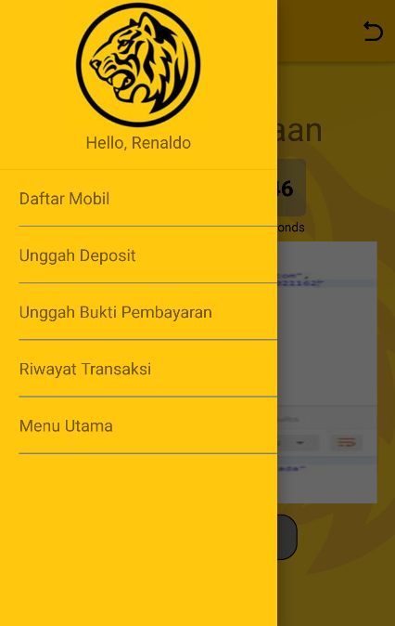

**Gambar 4.96** *Sidebar 2* di *Mobile Application*

*Sidebar* 2 adalah drawer menu yang berada ketika user membuka menu Cari Mobil.

Daftar menu di *Sidebar* 2 :

1. Daftar Mobil : List mobil yang sedang dilelang
2. Unggah Deposit : Mengunggah bukti deposit yang telah di transfer untuk mengikuti lelang
3. Unggah Bukti Pembayaran : Upload bukti pembayaran setelah lelang selesai ( Jika menang )
4. Riwayat Transaksi : Melihat riwayat transaksi user
5. Menu Utama : Menu untuk mengarahkan user kembali ke halaman utama

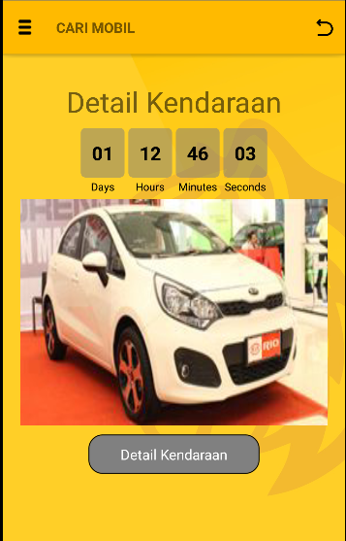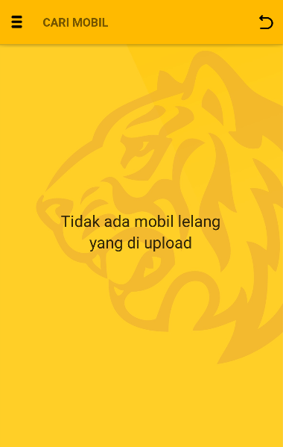

**Gambar 4.97** *Menu* Cari Mobildi *Mobile Application*

Didalam menu ini terdapat list-list mobil yang sedang di lelang, serta ada timer yang menunjukan batas waktu sampai lelang dimulai.

Dibawah foto mobil, terdapat tombol Detail kendaraan yang jika user tekan akan mengarahkan user ke halaman Detail kendaraan.

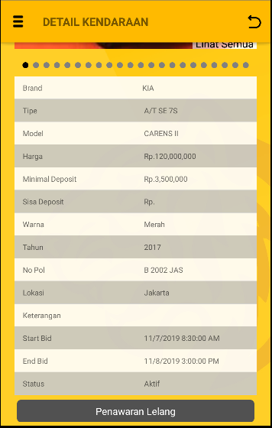

**Gambar 4.98** *Menu* Detail Kendaraandi *Mobile Application*

Di menu ini berisi tentang detail kendaraan yang dipilih oleh user. Dari mulai foto-foto mobil sampai brand dan waktu bidding.

Dan ketika user menekan button Penawaran Lelang, maka user akan diarahkan ke halaman Penawaran.

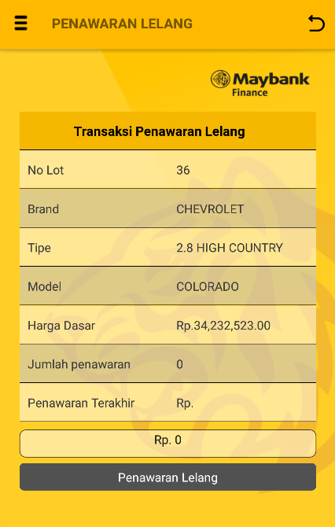

**Gambar 4.99** *Menu* Penawaran Lelangdi *Mobile Application*

Di menu ini akan diberitahu kembali detail kendaraan tetapi lebih ke harga harga yang bersangkutan dengan mobil yang dipilih user. Dari harga dasar hingga Penawaran terakhir diberitahu disini.

Kemudian user dapat memasukan harga penawaran pada kolom terakhir. Penawaran tidak boleh lebih kecil dari penawaran terakhir.

Setelah itu, user harus menekan tombol Penawaran Lelang dan kemudian penawaran akan terupdate secara otomatis.

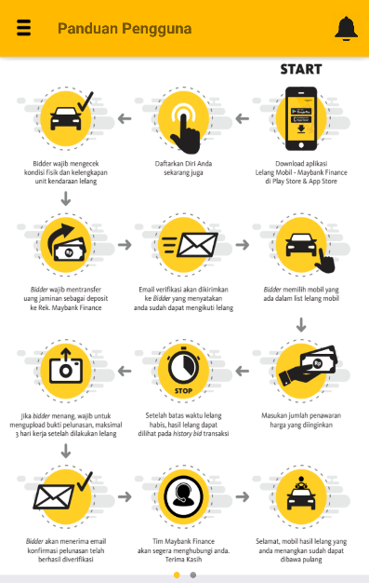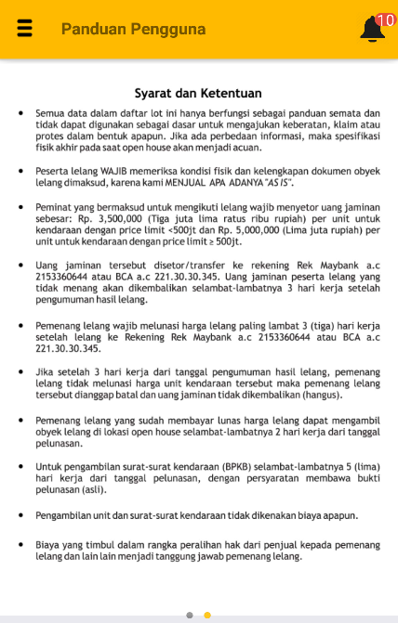

**Gambar 4.100** *Menu* Panduan Penggunadi *Mobile Application*

Di halaman ini user akan diberitahu langkah-langkah untuk melakukan bidding atau penawaran terhadap mobil yang sedang dilelang. Dan di slide kedua, ada syarat dan ketentuan yang harus user baca agar tidak terjadi kesalahpahaman saat melakukan penawaran.

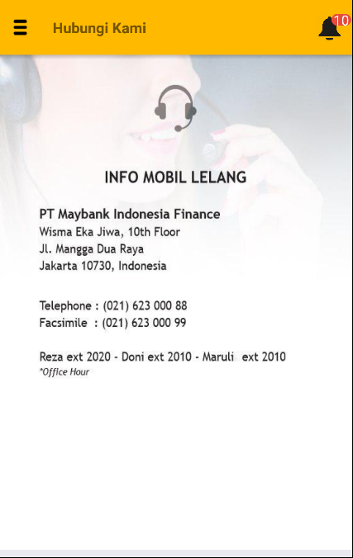

**Gambar 4.101** *Menu* Hubungi Kamidi *Mobile Application*

Pada menu ini akan ditampilkan alamat kantor pusat Maybank Finance serta nomor telepon dan fax yang dapat dihubungi.

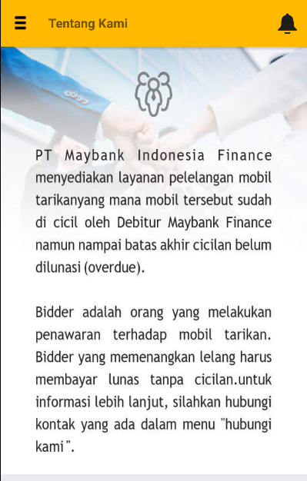

**Gambar 4.102** *Menu* Tentang Kami */ About Us* di *Mobile Application*

Di menu ini diberikan informasi tentang perusahaan Maybank Finance serta bagaimana terbentuknya aplikasi Mobil Lelang ini sendiri.

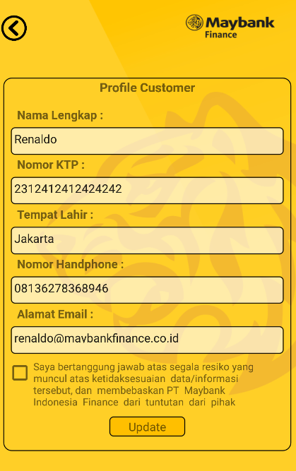

**Gambar 4.103** *Menu Edit Profile* di *Mobile Application*

Pada menu ini, user dapat mengubah data diri mereka jika belum sesuai. Data diri yang diupdate akan langsung diubah di database ketika user menekan tombol “Update”.

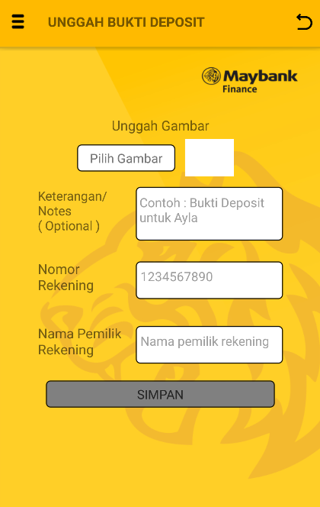

**Gambar 4.104** *Menu Upload Deposit* di *Mobile Application*

Menu ini berfungsi agar user dapat mengupload bukti pembayaran deposit. Jika ingin menawar suatu mobil, user harus melalui tahap ini.

Setelah mengupload bukti deposit, admin akan mengkonfirmasi bukti tersebut secepatnya dan setelah itu barulah user dapat menawar mobil yang terdaftar.

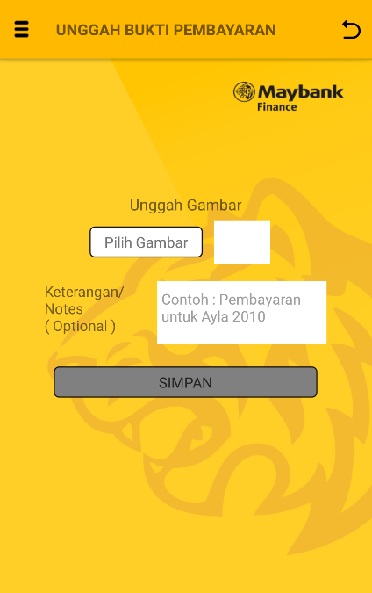

**Gambar 4.105** *Menu Upload* Bukti Pembayaran di *Mobile Application*

Menu ini user gunakan ketika user sudah menawar suatu mobil dan sudah menang dalam lelang tersebut. User diharuskan membayar jumlah yang sudah ditetapkan dalam lelang. Agar admin dapat mengkonfirmasi dana yang masuk, user diharuskan mengupload bukti pembayaran yang dibutuhkan di halaman ini. Bukti pembayaran kemudian akan di periksa oleh admin dan jika sudah disetujui barulah bidder dapat menjalani serah terima kendaraan.

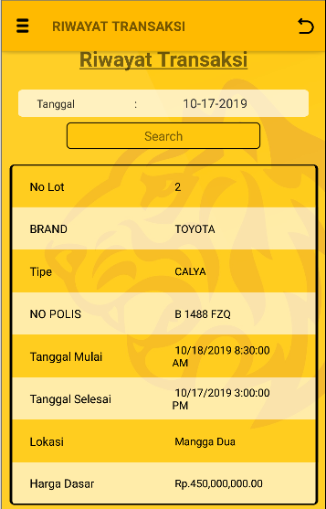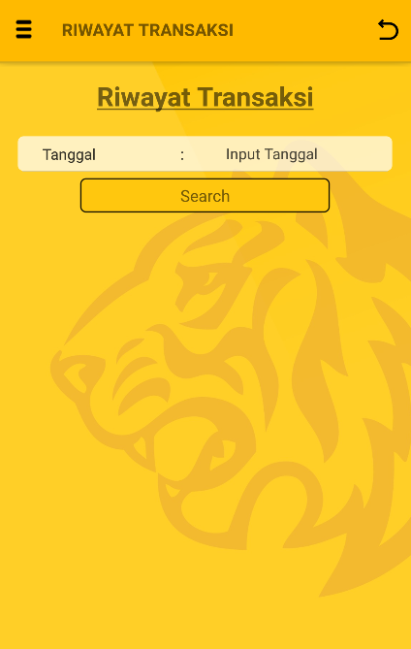

**Gambar 4.106** *Menu* Riwayat Transaksidi *Mobile Application*

Menu ini menampilkan history-history bidding yang dilakukan oleh user. User mempunyai pilihan untuk menginput jenis mobil dan nomor bidding atau klik search langsung untuk menampilkan semua data history bidder itu sendiri.

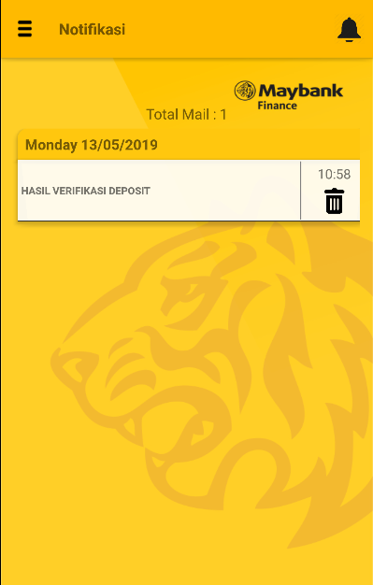

**Gambar 4.107** *Menu* Notifikasidi *Mobile Application*

Menu ini menampilkan semua notifikasi yang diperuntukan user. Mulai dari verifikasi deposit, verifikasi akun, verifikasi pembayaran, sampai stock mobil baru dan stock mobil yang sudah expired.